**TAREA PARA EIE 05 - EMPRESAS**

**ACTIVIDAD 1**

- Sobejano Catering- Victor Sobejano es un chef reconocido como tal (ha trabajado en restaurantes Michelin), y por la revista Forbes por su idea de negocio: "Chef a domicilio". Cuando la crisis le hizo cerrar su restaurante, no se rindió, si no que buscó un nicho de negocio en la cocina a domicilio: cocinar bajo pedido en casa de los clientes, para cenas o fiestas privadas, ofreciendo un servicio completo desde la compra de os ingredientes hasta la limpieza final. Esta idea le hace ahorrar en costes fijos (local, gas, electricidad) y trabajando sobre pedido, ajustar los costes variables. le caracteriza su inconformismo "me gusta mirar hacia arriba y no ver techo".

-Wibbu.com- Benjamín Romero y Jonay Suárez, tras viajar a Londres en busca de trabajo, vieron que ellos, como otros españoles, no dominaban el inglés después de estudiarlo toda su vida. Por esto, dieron clases con Dean Jacobs con un sistema que abunda en los errores típicos y en las diferencias que hay entre los dos idiomas, que les dio resultado y consiguieron mejores trabajos. Esto les motivó a emprender un negocio desarrollando una app de aprendizaje de inglés basado en este sistema y que consiste en conseguir puntos con un tiempo disponible, es gratuita y la rentabilidad está en la venta de más tiempo y paquetes extra de gramática, etc…

**ACTIVIDAD 2**

**1.** - Riesgos de trabajar con pantallas de visualización de datos.

- Estrés laboral

- Fatiga postural (por permanencia prolongada en la misma postura, sentado)

- Lesiones por movimientos repetidos (túnel carpiano)

- Tensión por largas jornadas de trabajo

- Golpes con objetos o herramientas.

- Riesgos comunes en la mayoría de los trabajos: de incendio, eléctricos, de caídas y problemas de ruido, de iluminación, de temperatura, etc…

**2. a)** Artículo 195

1. El que no socorriere a una persona que se halle desamparada y en peligro manifiesto y grave, cuando pudiere hacerlo sin riesgo propio ni de terceros, será castigado con la pena de multa de tres a doce meses.

2. En las mismas penas incurrirá el que, impedido de prestar socorro, no demande con urgencia auxilio ajeno.

3. Si la víctima lo fuere por accidente ocasionado fortuitamente por el que omitió el auxilio, la pena será de prisión de seis meses a 18 meses, y si el accidente se debiere a imprudencia, la de prisión de seis meses a cuatro años.

**b)** Valin se refiere a que no hay una consecuencia física (de socorrer)al acto de poner a alguien en peligro. Pero el derecho (en el art. 195 del Código penal), lo que contempla es un deber legal, derivado de la responsabilidad moral/ética que tiene una persona de socorrer, o buscar socorro, para la persona que lo requiere, más aún si el peligro está ocasionado por consecuencia directa, aunque accidental, de los actos del que debe auxiliar, ya que si no, no se encontraría en esa situación.

**ACTIVIDAD 3**

**1.- a) Ficha 02 PANTALLAS DE VISUALIZACION DE DATOS**

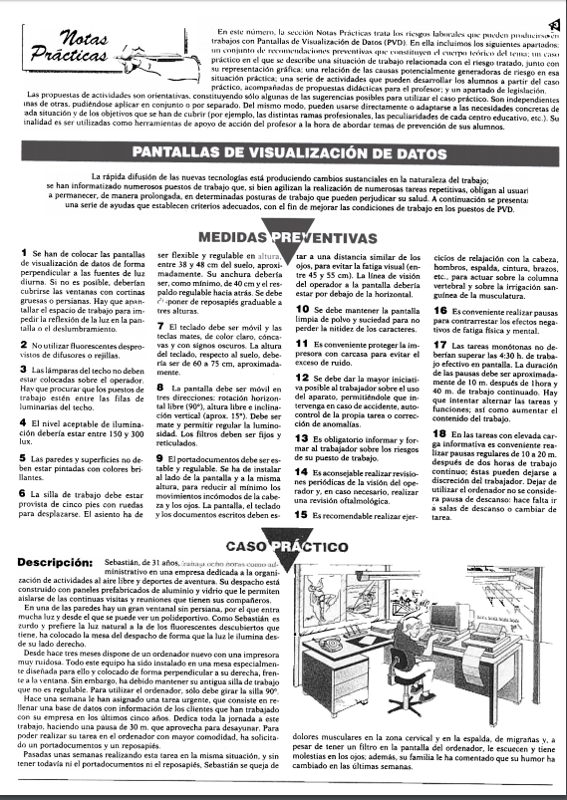

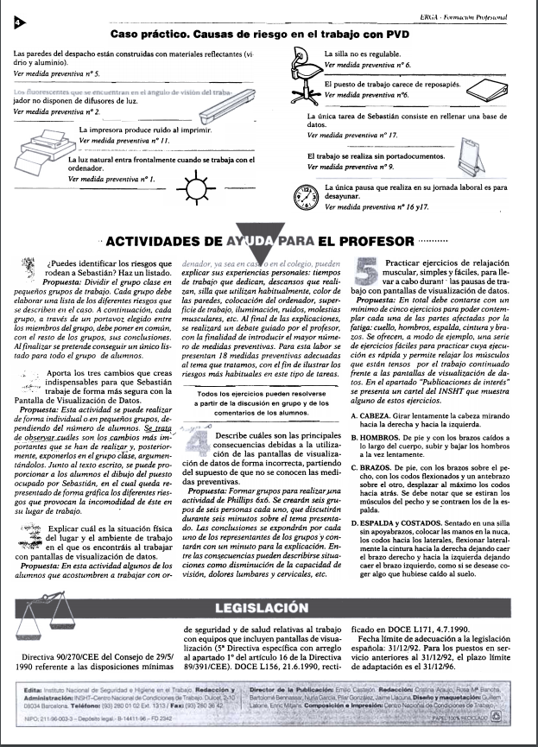

**1.- b) Ficha 35 TRABAJO EN POSICIÓN SENTADO**

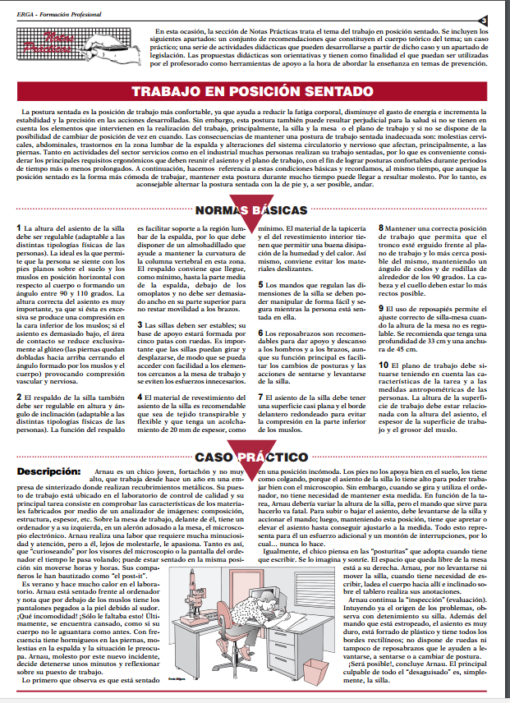

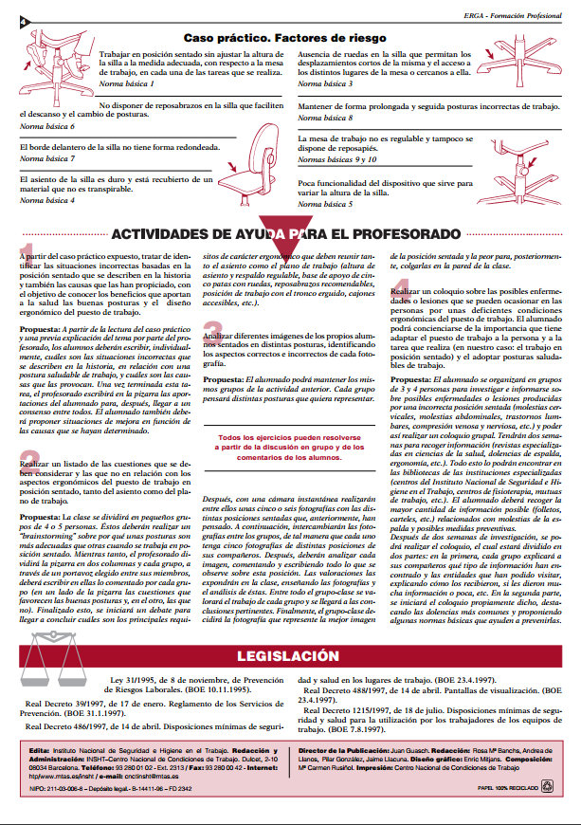

**2.-** **a) Exposición Ficha 02 PANTALLAS DE VISUALIZACION DE DATOS**

**DEFICIENCIAS**

En el puesto de trabajo de Sebastián

**ERGONOMÍA DEFICITARIA**

- La silla no es regulable

- No tiene reposapiés

- No tiene portadocumentos

**ESTRÉS LABORAL**

- Hace una sola pausa de media hora en un turno de 8 horas.

- Durante varias semanas hace un mismo trabajo repetitivo.

- La impresora hace mucho ruido

**ILUMINACIÓN INCORRECTA**

- Iluminación natural frontal a la pantalla de ordenador

- Fluorescentes en su ángulo de visión y sin difusores

- Reflejos en las paredes

**ACCIONES CORRECTORAS DEL ESTRÉS LABORAL**

- A parte de la pausa del desayuno, hacer pausas de 10 minutos cada 1 hora y 40 minutos.

Hacer ejercicios de estiramiento del cuello y espalda y caminar.

Cambiar de tarea de vez en cuando.

-Poner una carcasa a la impresora

**ACCIONES CORRECTORAS EN LA ERGONOMÍA.**

- Cambiar la silla por una homologada, regulable en altura, con ruedas, cinco pies y flexible.

Ponerle un reposapiés.

- Ponerle un Portadocumentos

**ACCIONES CORRECTORAS ILUMINACIÓN**

- Poner persianas en las ventanas

- Poner difusores en los fluorescentes y colocarlos en el techo, pero no sobre Sebastián

- Poner papel en las paredes o pintarlas con pintura mate

**ACCIONES CORRECTORAS**

Para las deficiencias en el puesto de trabajo de Sebastián

**2.- b) Exposición Ficha 35 TRABAJO EN POSICIÓN SENTADO**

**DEFICIENCIAS**

En el puesto de trabajo de Arnau

**POSICION CORPORAL INCORRECTA EN LA SILLA**

- No tiene la postura correcta (ni el ángulo de las piernas, ni respecto a la mesa)

-Mantiene posturas prolongadas incorrectas según con lo que trabaje.

**DEFICIENCIAS EN EL DISEÑO DE LA SILLA, EN LA MESA Y ACCESORIOS.**

-Poca funcionalidad en el dispositivo de regulación de altura de la silla.

- Asiento de la silla con duro, no transpirable y con bordes rectilíneos

- La silla no tiene reposabrazos ni ruedas.

- La mesa no es regulable en altura.

- No dispone de reposapiés.

**ACCIONES CORRECTORES DE LA SILLA, LA MESA Y ACCESORIOS**

- Cambiar la silla por una que tenga:

* El dispositivo de regulación de altura accesible y permita regular la silla estando sentado
* Asiento acolchado, de material transpirable y con borde delantero redondeado
* Reposabrazos y cinco patas con ruedas.

- Cambiar la mesa por una regulable en altura.

- Poner reposapiés.

**ACCIONES CORRECTORAS DE LA POSTURA CORPORAL**

- Estar sentado a una altura que permita llegar con los pies al suelo

- Tener las rodillas y los codos flexionados unos 90º y

-Tener la espalda recta y apoyada en el respaldo de la silla.

- Cambiar mover y regular la silla cuando se cambia de posición.

**ACCIONES CORRECTORAS**

Para las deficiencias en el puesto de trabajo de Arnau

**ACTIVIDAD 4**

**1.- Innovaciones u oportunidades de las nuevas formas de hacer negocios:**

A través de la web de la empresa, para facilitar el acceso y la venta de sus productos y servicios. Posicionamiento en buscadores (SEO) y en redes sociales (SMO) para promocionar la empresa. Crear apps que hagan más fácil y accesible la información de la empresa y la venta sus productos. Metodología Lean en la que el desarrollo y evolución del producto y servicio se basa la opinión de los potenciales clientes.

**2.- Adaptaciones al departamento de RRHH.**

En la web de la empresa y de las webs de empleo mejor posicionadas (Infojobs Linkdn), se pueden solicitar y recoger curriculums. A través de las redes sociales, formando grupos, se puede mantener comunicación directa, promover cultura de empresa, hacer políticas de integración y tener un feedback con los empleados. A través de apps se pueden hacer formaciones para empleados, mensajería instantánea, calendarios de plazos, etc...